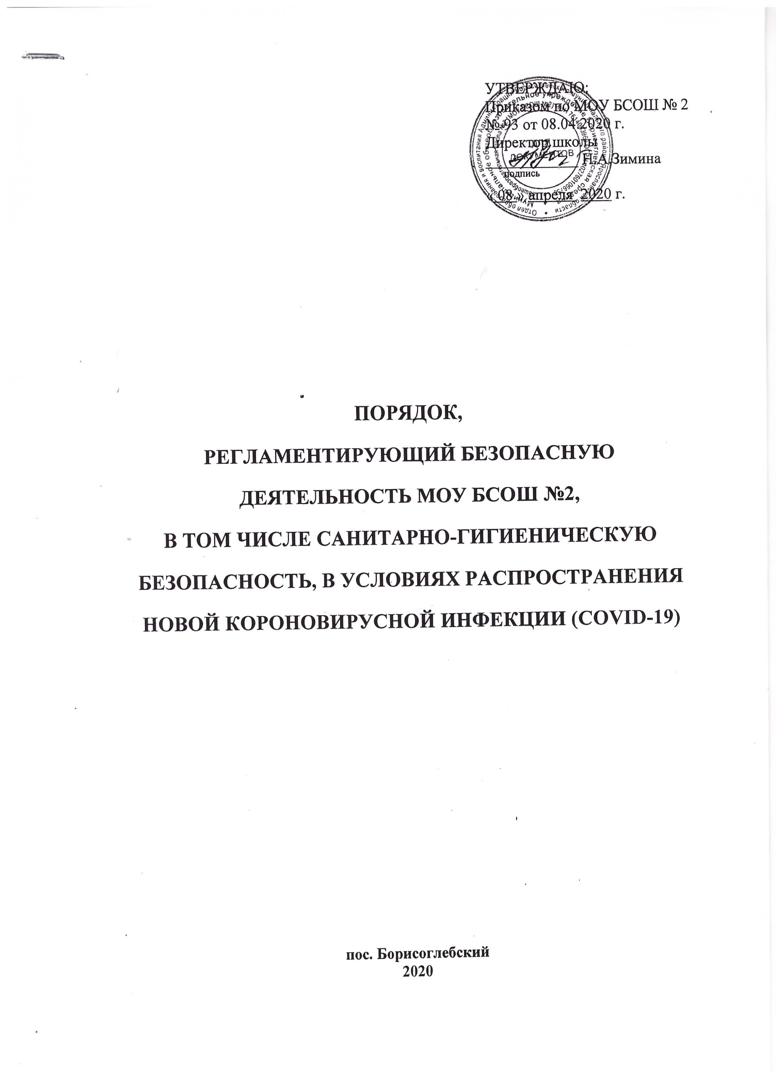

- Общие положения

  - Настоящий Порядок, регламентирующий безопасную деятельность МОУ БСОШ №2, в том числе санитарно-гигиеническую безопасность, в условиях распространения новой короновирусной инфекции (COVID-19) (далее – Порядок) содержит основные требования, предъявляемые к санитарному режиму организации и личной гигиене работников, особенностям режима доступа в организацию, организации питания работников, санитарной обработке помещений, обеспечению работников средствами защиты и другие необходимые мероприятия для противодействия распространения короновирусной инфекции (COVID-19).
  - Общие рекомендации по профилактике новой короновирусной инфекции (COVID-19) указаны в Постановлениях Главного государственного санитарного врача РФ от 30.03.2020 г. N 9 "О дополнительных мерах по недопущению распространения COVID-2019" , №10 от 03.04.2020 , №11 от 13.04.2020 и размещены на сайте: http://ivo.garant.ru/#/document/73824082/paragraph/1:0.

- Санитарно-гигиенические требования и порядок допуска работников

  - Администрации МОУ БСОШ №2 необходимо организовать системную работу по информированию работников о рисках новой короновирусной инфекции (COVID-19), мерах индивидуальной профилактики, необходимости своевременного обращения за медицинской помощью при появлениях первых симптомов ОРВИ.
  - Информация Федеральной службы по надзору в сфере защиты прав потребителей и благополучия человека) от 10 марта 2020 г. "7 шагов по профилактике новой коронавирусной инфекции", "О рекомендациях по профилактике новой коронавирусной инфекции для тех, кому 60 и более лет" от 18.03.2020 г., Рекомендации по профилактике (COVID-19) среди работников от 07.04.2020 г., правила личной гигиены размещены в нужных местах.
  - Организация ежедневного перед началом работы "входного фильтра" с проведением контроля температуры тела работника и обязательным отстранением от нахождения на рабочем месте лиц с повышенной температурой тела (37,0 и выше) и/или с признаками инфекционного заболевания; уточнением состояния здоровья работника и лиц, проживающих вместе с ним, информации о возможных контактах с больными лицами (опрос и др.).
  - Организация при входе в школу места обработки рук кожными антисептиками, предназначенными для этих целей (в том числе с помощью установленных дозаторов), или дезинфицирующими салфетками.
  - Необходимо обеспечить работников запасом одноразовых масок (исходя из продолжительности рабочего дня и смены масок не реже одного раза в 3 часа) для использования их при работе, а также дезинфицирующими салфетками и дез. средствами.
  - Ограничение доступа в школу лиц, не связанных с её деятельностью, за исключением работ, связанных с производственными процессами (ремонт и обслуживание технологического оборудования).
  - Организация работы курьерской службы и прием корреспонденции бесконтактным способом (выделение специальных мест и устройств приема корреспонденции).
  - В рамках профилактических мер по недопущению распространения новой коронавирусной инфекции (COVID-19), сокращения контактов между сотрудниками для ограничения воздушно-капельного и контактного механизмов передачи инфекции в организации работодателю целесообразно разобщить коллектив посредством размещения сотрудников на разных этажах, в отдельных кабинетах, организации работы в несколько смен.
  - Ограничить перемещение работников в обеденный перерыв и во время перерывов на отдых: выхода за территорию предприятия организации.
  - Внедрение преимущественно электронного взаимодействия, а также использование телефонной связи для передачи информации.
  - При отсутствии столовой - запрет приема пищи на рабочих местах, выделение для приема пиши специально отведенной комнаты или части помещения, с оборудованной раковиной для мытья рук и дозатором дли обработки рук кожным антисептиком.
  - Организация работы столовой (при выдаче сухих пайков) в соответствии с рекомендациями по проведению профилактических и дезинфекционных мероприятий по предупреждению распространения новой коронавирусной инфекции в организации.
- Санитарная обработка помещений
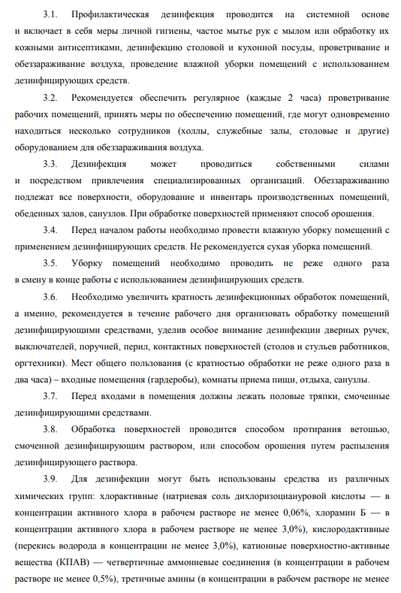
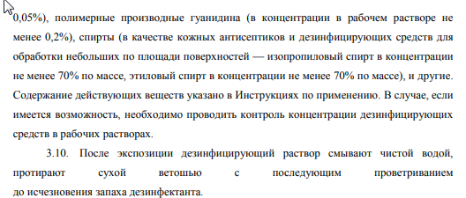
3.11. Все виды работ с дезинфицирующими средствами следует выполнять во влагонепроницаемых перчатках одноразового или многоразового применения.
3.12. Дезинфицирующие средства хранят в упаковках изготовителя, плотно закрытыми в специально отведенном сухом, прохладном и затемненным месте.
3.13. Мусор должен удаляться не реже одного раза в день.
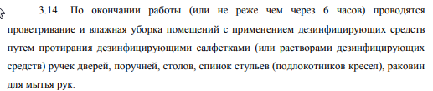
- Организация питания

  - Отменить работу школьной столовой на время режима повышенной опасности. Организовать выдачу сухих пайков родителям учащихся школы по графику.

- Алгоритм действий в случае подозрения заболевания новой коронавирусной инфекцией (COVID-19)

  - Работник, у которого имеются подозрения заболевания инфекцией (COVID-19), с использованием имеющихся средств связи извещает руководителя организации о своем состоянии.
  - В случае необходимости, обеспечить проведение дезинфекции помещений силами специализированной организации.
  - При подтверждении у работника новой инфекции COVID-19 администрацией школы необходимо сформировать сведения о контактах работника за последние 14 дней и уведомить всех работников, входящих в этот список, о необходимости соблюдения режима самоизоляции.

- Прочие мероприятия, необходимые для обеспечения санитарно-гигиенической безопасности

  - Обеспечить перевод на дистанционный режим работников, чьё физическое присутствие не обязательно на рабочем месте и (или) которые не задействованы напрямую в процессах функционирования организации.
  - Рекомендуется находится на расстоянии не менее 2 м между людьми.
  - Обеспечить возможность допуска в границах выделенной зоны на территории организации работников, которые необходимы для обеспечения функционирования организации с учетом требований раздела 2 настоящего Порядка.

